上海市实验学校第十届“国潮风华.艺海拾趣”艺术节活动一览表
    - 各赛事活动
项目 | “国潮风华”艺术单项选拔赛 |  |  |  |  | 潮绘井盖创意设计 | “青花廊”创设 | “艺海芬芳，美在实验”专场和艺术活动
主题：  国.潮  BETTLE | 歌唱祖国 国韵风华  _声乐大赛 | 乐音飘飘  — “艺贯中西”器乐大赛  __“琴悦悠扬”钢琴音画大赛 |  |  | 舞动青春 国风当道 —舞蹈大赛 | 潮绘校园  艺术之路 | 青花国韵  锦鲤长廊 | 诸艺绽放  艺海芬芳
主要赛事安排和时间节点 | 第一阶段：宣传阶段：将班赛事进行动员和播报（第四周 班长和文艺委员会议）  第二阶段：各项艺术比赛方案通知到各班，班级选拔上报 报名截止 10月9日  艺术周比赛时间：注 无初赛，请班级选拔最有实力的节目参加积分赛，每年级一二三等奖各一名，一等奖10分，二等奖8分，三等奖6分，参与奖3分  钢琴大赛 时间：10.13（周二）12:20-13:00 地点：报告厅  声乐大赛 时间：10.21（周三）12:20-13:00（初中）  10.30（周五）12:20-13:00（高中）  地点：梯田中庭 或 报告厅  舞蹈大赛 时间：10月20日（周二）中午12：20（初中）  10月27日（周二）中午12：20（高中）  比赛地点：报告厅  器乐大赛 时间：10月22日12：20—13:10；10月29日12:20—13:10  参赛地点：报告厅  第三阶段：年级公演赛（详见闭幕式方案）  闭幕式： 校级出道赛。需要有设计和全员参与，融合各单项决赛的优秀节目进行整合。单项成绩进入班级积分系统 |  |  |  |  | - 第三周校园网发布赛事方案，开会通知（9月18日）  - 班级绘画参选，截止时间9月25日  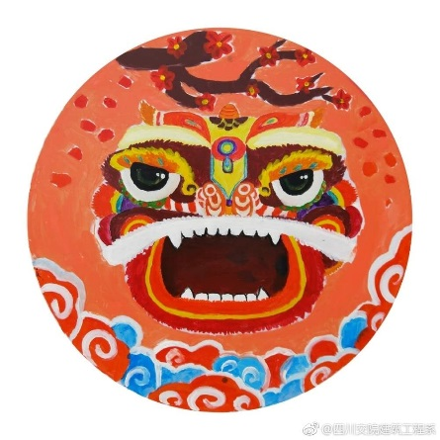  - 每班选出最好的一幅作品完成实地井盖作品（时间10月份）布展：一次性餐盘绘画作品都收集后将会布置于艺术楼墙面。 | - 班级挑选擅长绘画  学生二至四人参与，每班完成两幅“青花”  风格作品。  - 完成作品后于10  月10日交相应  年级联络老师  - 参与风雨走廊的绘  画和设计 | - 9月 新声代“红毯秀”渲染校园  - 9月潮征地标昵称  - 艺术大师进校园  开幕式：结合家长课程  4.十月“媒体人大赛”作品征集范围：数码摄影、ppt媒体、微电影或动画等。  11月13日前统一上传到校园网盘  5.十一月  音乐剧周 初中部  戏剧周 高中话剧
参赛对象 | 艺术特长的学生，班级选拔推送 |  |  |  |  | 各校区联动 | 各校区 | 中学部
方案说明（请仔  细  阅读） | 声乐大赛方案：  - 用热情洋溢的情感和荡气回肠的中国风元素的歌曲讴歌伟大的祖国，祝福生日快乐！  - 唱法不限，曲风不限，歌曲健康向上，优美动听，又融合国风特点；鼓励跨界融合和原创。  - 每班推选一个节目参赛（可以组合），显示班级最强实力；专业评委打分，获奖计入班级积分  - 曲目完整，音乐请自备mp3格式  - 节目内容（包括服装、道具及ppt）体现“国潮”元素。  决赛：以班级为为单位的创意演唱。 （闭幕式方案） |  | 钢琴音画大赛：  - 以班级为单位参赛，各班选拔推送一个节目，显示班级实力。  - 各组比赛采用独奏或四手联弹方式进行  - 曲目必须为中国民族音乐作品，鼓励串烧、改编或原创  - 作品演奏限时3分钟，在规定时间内选择完整乐段演奏  - 演奏过程中需结合曲目风格同步播放多媒体视频用以展现“国潮”元素，视频形式不限，可充分发挥想象力  - 比赛以视听结合为完整作品，需将服装、多媒体与音乐等相融合，每组选手需给作品取名  比赛结果计入班级积分器乐大赛解读：“乐贯中西”有三层寓意：第一层指东西方不同的乐器。第二层指中外乐器带来的欢愉向上（乐贯中西的乐，也指快乐、喜悦之意）。第三层指学无止境，东西兼并、传统与现代融合。 | 赛事要求：  1、形式以独奏、重奏，其中重奏可以西乐重奏、民乐重奏或中西合璧。2、班级为单位进行表演，外援作为友情出演不计入班级积分。3、曲目以中国作品为基础，将中国传统元素与当下新潮风格相融合，鼓励改编、原创作品或新形式的表演。4、设计好演出服装和制作相关的背景画面或视频，呈现丰富且耳目一新的视听效果。  5、每组表演时间不超过4分钟，超出时间评委有权叫停。  “舞动青春“舞蹈大赛  赛事要求:1、每班推选一个节目参赛（鼓励群舞）计入班级积分2.每个节目时间不超过两分钟，音乐请自备mp3格式。  3.节目内容（包括服装、道具及ppt）需与“国潮”主题相符，将中国元素与潮流元素相结合。例如：中国风元素➕街舞，流行音乐➕古典舞，武术➕现代舞等 |  | 比赛方案：  - 以班级为单位，每班挑选擅长绘画学生三、四位同学参与，每班完成两到三个一次性餐盘绘画作品参加投票  - 每班选出最好的一幅作品，艺术老师解读方案后各班实地认领井盖  - 购买丙烯颜料（各班自理），十月完成作品。  - 画面内容由学生自创，必须体现中国传统元素，再融入现代元素进行创作。（餐盘是小样，最终是实地井盖）  - 边缘绘制可选用油性记号笔（建议）在画面恰当处可采用喷漆，画面会更有涂鸦感。（艺术指导）  重要提示国旗不能画。 | 比赛方案：1、绘画纸统一为四开白卡纸，由学校提供。2、画面色彩为群青、酞青蓝等与青花纹样较为接近的色彩，参见示例小样。3、画面内容由学生自创，可参考中国传统纹样，建议加入现代元素，如能结合学校小景或校园生活等元素则更佳。4、画面边缘绘制0.5-1厘米的蓝色边框（艺术指导）。5、在画面恰当处绘制红色“印章”，注明班级及作者。6、上色工具自定，建议采用马克笔、记号笔、油画棒、水粉颜料等较浓重的工具，也可结合彩铅、水彩笔等工具制作层次效果。  三、后期布展：完善走廊灯光等硬件辅助。作业收集后由物业协助，统一  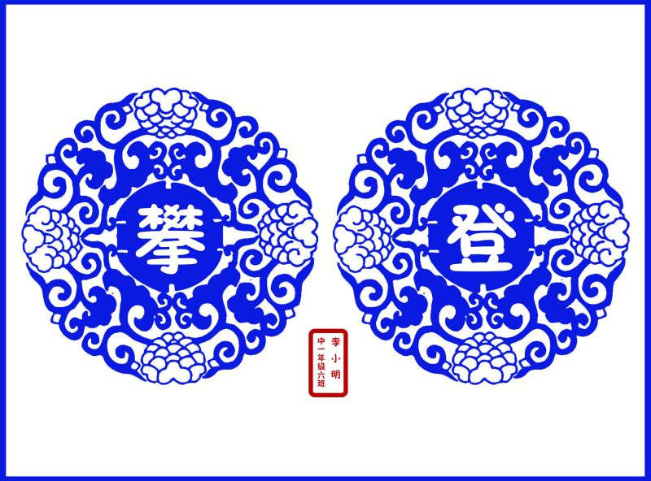  统一高度，用硅胶固定于走廊墙面（此法撤 | “艺术媒体人”比赛方案：  具体要求：1、主题：与“国.潮”主题相关，或表现校园美景逸事，追求情趣和美感。2、摄影作品彩色或黑白皆可，内容相符、构图合理、体现较好的视觉效果。3、与主题内容或校园、班级活动相关的ppt媒体，画面美观别致，具艺术感。4、微电影或动画（包含Flash动画和定格动画）视频主题明确，追求艺术性。统一为mpg4或swf格式，二分钟以内，单个作品不超过100M。  提交方式：1、各班组织创作各类作品共五至八件，中三年级及国际部班级可以每班提交三至五件作品，高三年级可自主参加。  2、作品文件命名为“班级+姓名+作品名称”，如“中一6班 李小明 八月桂香”3、  上传到校园网盘http://cloud.ses.pudong-edu.sh.cn/l/k03rCq 相应作品类型的文件夹内。
地点 | 报告厅或 阶梯中庭 |  | 报告厅 | 报告厅 |  | 校园 | 风雨连廊 宿舍2楼 | 报告厅
评委 | 教师 特邀 |  | 教师、特邀 | 教师、特邀 |  | 特邀嘉宾 | 艺术组和评审组 | 艺术组和评审组
负责人 | 孟晓明 |  | 浦洋 张旻舒 | 李婉琪 |  | 朱卫 | 宋姑来 | 艺术组、大队、团学联
班级报名表
班级:
序号 | 项目 | 姓名(组合需填所有人姓名) | 参赛作品名称 | 新形式与风格特点 | 备注
1 | 声乐
2 | 钢琴
3 | 器乐
4 | 舞蹈
5 | 其他类展示 |  |  |  | 个人音乐会(画展)/ 跨班组合秀需申报
1.请详细解读
比赛细则报名。
2．报名表需上交
电子稿和打印稿
10月9号前交
年级联络老师后
统一交孟晓明
老师。逾期不候。
3．音频文件统
一时间交负责
老师。（另通知）

艺术节赛事活动和方案
声乐大赛方案：
主题：歌唱祖国 国韵风华
赛事负责人：孟晓明
- 用热情洋溢的情感和荡气回肠的中国风元素的歌曲讴歌伟大的祖国，祝福生日快乐！
- 唱法不限，曲风不限，歌曲健康向上，优美动听，又融合国风特点；鼓励跨界融合和原创。
- 每班推选一个节目参赛（可以组合），显示班级最强实力；专业评委打分，获奖计入班级积分（节目总分10分，每年级一二三等奖各一名，一等奖10分，二等奖8分，三等奖6分，参与奖3分）
- 曲目完整，音乐请自备mp3格式（提前上传）
- 节目内容（包括服装、道具及ppt）体现“国潮”元素。
决赛：以班级为为单位的创意演唱。 （闭幕式方案）
时间：10.21（周三）12:20-13:00（初中）
10.30（周五）12:20-13:00（高中）
地点：梯田中庭 或 报告厅

舞蹈大赛方案
主题：舞动青春 国风当道
赛事负责人：李婉琪

参赛方式：每班推选一个节目参赛（鼓励群舞）计入班级积分（节目总分10分，每年级一二三等奖各一名，一等奖10分，二等奖8分，三等奖6分，参与奖3分）

参赛节目要求：
1.每个节目时间不超过两分钟，音乐请自备mp3格式
2.节目内容（包括服装、道具及ppt）需与“国潮”主题相符，将中国元素与潮流元素相结合。例如：中国风元素➕街舞，流行音乐➕古典舞，武术➕现代舞等
比赛时间：10月20日（周二）中午12：20（初中）
10月27日（周二）中午12：20（高中）
比赛地点：报告厅

器乐大赛方案
钢琴
主题：琴悦悠扬
赛事负责人：张旻舒
赛事要求：
- 以班级为单位参赛，各班选拔一个节目参赛。
- 各组比赛采用独奏或四手联弹方式进行
- 曲目必须为中国民族音乐作品，鼓励串烧、改编或原创
- 作品演奏限时3分钟，在规定时间内选择完整乐段演奏
- 演奏过程中需结合曲目风格同步播放多媒体视频用以展现“国潮”元素，视频形式不限，可充分发挥想象力
- 比赛以视听结合为完整作品，需将服装、多媒体与音乐等相融合，每组选手需给作品取名
- 比赛结果计入班级积分

时间：10.13（周二）12:20-13:00
地点：报告厅

中西乐
赛事负责人：浦洋
主题解读：“乐贯中西”有三层寓意：第一层指东西方不同的乐器。第二层指中外乐器带来的欢愉向上（乐贯中西的乐，也指快乐、喜悦之意）。第三层指学无止境，东西兼并、传统与现代融合。

赛事要求：1、形式以独奏、重奏，其中重奏可以西乐重奏、民乐重奏或中西合璧。2、班级为单位进行表演，外援作为友情出演不计入班级积分。3、曲目以中国作品为基础，将中国传统元素与当下新潮风格相融合，鼓励改编、原创作品或新形式的表演。4、设计好演出服装和制作相关的背景画面或视频，呈现丰富且耳目一新的视听效果。
5、每组表演时间不超过4分钟，超出时间评委有权叫停。
参赛时间：10月29 12：20—13:10；10月22日中午12:20—13:10
参赛地点：报告厅

潮绘井盖创意设计方案
赛事负责人：朱卫
一、组织形式：
1、以班级为单位，每班挑选擅长绘画学生三、四位同学参与，每班完成两到三个一次性餐盘绘画作品参加投票（截止时间9月25日）。
2、每班选出最好的一幅作品完成实地井盖作品（时间10月份）
二、绘画创作：
1、10月9号班会课时请各班派一位同学来实地认领井盖（学生：一定是参与绘画的负责人）。
2、画面色彩根据选中的一次性餐盘小样来购买丙烯颜料（各班自理）。
3、画面内容由学生自创，必须体现中国传统元素，再融入现代元素进行创作。（餐盘是小样，最终是实地井盖）
4、边缘绘制可选用油性记号笔（建议）
5、在画面恰当处可采用喷漆，画面会更有涂鸦感（建议）。
6、友情提示国旗不能画。
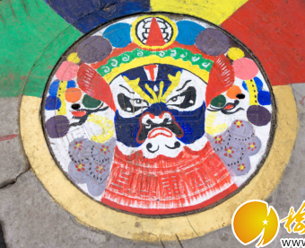
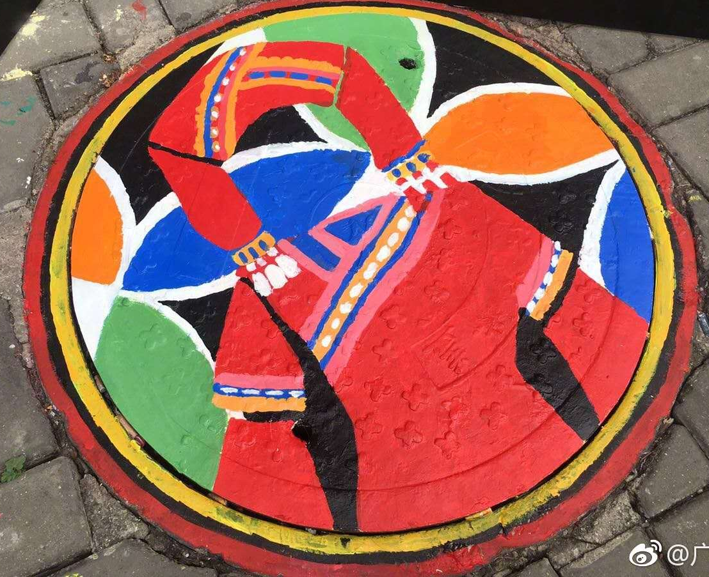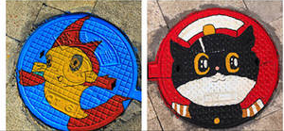

三、后期布展：
一次性餐盘绘画作品都收集后将会布置于艺术楼墙面。
“艺术媒体人”作品征集活动
赛事负责：宋姑来
“艺术媒体人”作品征集活动
- 作品征集范围：
数码摄影、ppt媒体、微电影或动画等。
- 具体要求：
- 主题：与“国.潮”主题相关，或表现校园美景逸事，追求情趣和美感。
- 摄影作品彩色或黑白皆可，内容相符、构图合理、体现较好的视觉效果。
- 与主题内容或校园、班级活动相关的ppt媒体，画面美观别致，具艺术息。
- 微电影或动画（包含Flash动画和定格动画）视频主题明确，追求艺术性。统一为mpg4或swf格式，二分钟以内，单个作品不超过100M。
- 提交方式：
- 各班组织创作各类作品共五至八件，中三年级及国际部班级可以每班提交三至五件作品，高三年级可自主参加。
- 作品文件命名为“班级+姓名+作品名称”，如“中一6班 李小明 八月桂香”
- 11月13日前上传到校园网盘 http://cloud.ses.pudong-edu.sh.cn/l/k03rCq 相应作品类型的文件夹内。

“青花廊”创设方案初稿
一、组织形式：
1、各班挑选擅长绘画学生二至四人参与，每班完成两幅“青花”风格绘画作品。
2、完成作品后于10月10日提交给相应的年级老师。
二、绘画创作：
1、绘画纸统一为四开白卡纸，由学校提供。
2、画面色彩为群青、酞青蓝等与青花纹样较为接近的色彩，参见示例小样。
3、画面内容由学生自创，可参考中国传统纹样，建议加入现代元素，如能结合学校小景或校园生活等元素则更佳。
4、画面边缘绘制0.5-1厘米的蓝色边框，参见示例。
5、在画面恰当处绘制红色“印章”，注明班级及作者。
6、上色工具自定，建议采用马克笔、记号笔、油画棒、水粉颜料等较浓重的工具，也可结合彩铅、水彩笔等工具制作层次效果。
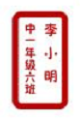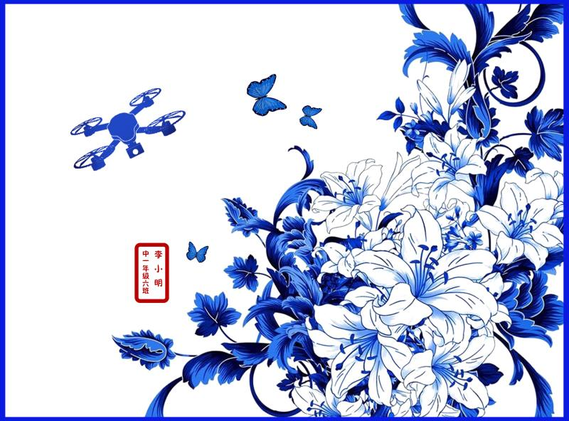
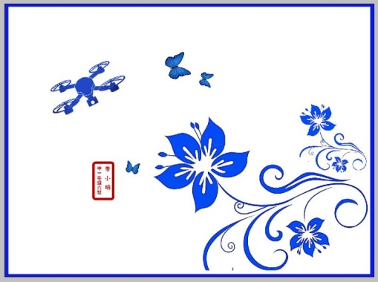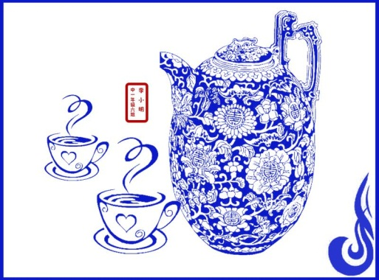

三、后期布展：
1、完善走廊灯光等硬件辅助。
2、作品收集后由物业协助，统一高度，用硅胶固定于走廊墙面（此法撤展后须重涂墙面）。

